LocInfoService
Il s’agit d’une application de gestion de la mise en place de ressource à la location.
L’application a comme objectif de permettre les clients de réserver des ressources selon ses besoins
Cette application comme modules: Gestion des clients, Gestion des ressources, Gestion des projets, Associer un projet à un client, Réserver une ressource (planning des ressources), Déposer des documents.
- Vue Administrateur
- Vue Client
- Vue ressource
Gestion des clients
-le client peut modifier son profil (toutes ses informations générales aussi il peut changer son mot de passe et son login (test existence de login) (droit client).
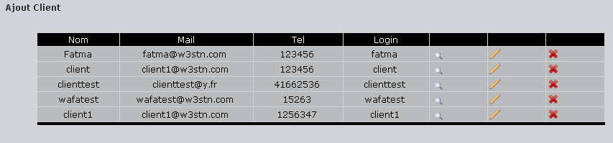
Figure 1: Liste des clients

-l’administrateur peut ajouter ou modifier ou supprimer un client (droit administrateur).
-l’administrateur peut consulter la liste des clients (il peut ajouter, modifier, consulter ou supprimer un client).
-on peut consulter la liste des projets propre à ce client (dans consulter client).
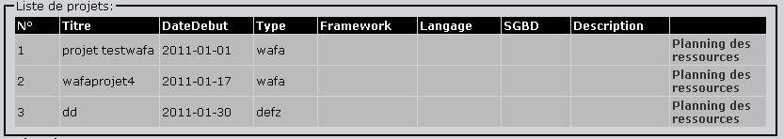
Figure 2: Liste des projets pour un client

-on peut aussi consulter la liste des ressources louées pour ce client.
Figure 3: Liste des ressources réservées

- le client lors de la modification de son profil peut ajouter son propre liste de document et les documents sont enregistrés dans un dossier défini par l’id de ce client(le client peut ajouter plus qu’un document) et après il peut consulter la liste des documents avec la date de création de ce document la taille de ce document et il peut supprimer ce document (se supprimer directement du dossier).

Figure 4: Liste des documents

- Vue client : chaque client dé le début (Accueil) il consulte ses informations générale, les ressource loué pour lui, ses projets et ses document
Il peut passer à la modification ou à consulter son profil.

Gestion de ressources
L’administrateur peut ajouter (crée une ressource en lui attribuant un fiche détaillé), modifier, supprimer ou réserver une ressource (droit administrateur) lors de l’ajout d’une ressource on ajoute un cout fixe pour chaque ressource.
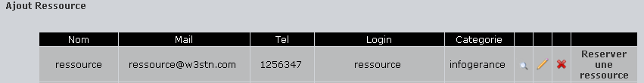
Figure 5: Liste des ressources

-Les ressources sont classé par catégorie ressource développement, d’infogérance et d‘infographie (lorsque l’administrateur ajoute une ressource il choisie la catégorie de cette ressource et le groupe ou la ressource appartient.

Figure 6: Liste des ressources par catégorie

-A chaque modification d’une ressource on peut modifier ses informations générale et aussi on peut ajouter à cette ressource ses expériences, ses diplômes, ses langues et ses compétence propre à cette ressource (et il peut à chaque fois modifie ses expériences, ses diplômes, ses langues et ses compétence ou non encore les modifier et les supprimer).
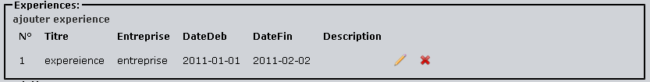
Figure 7: ajouter, modifier ou supprimer une expérience

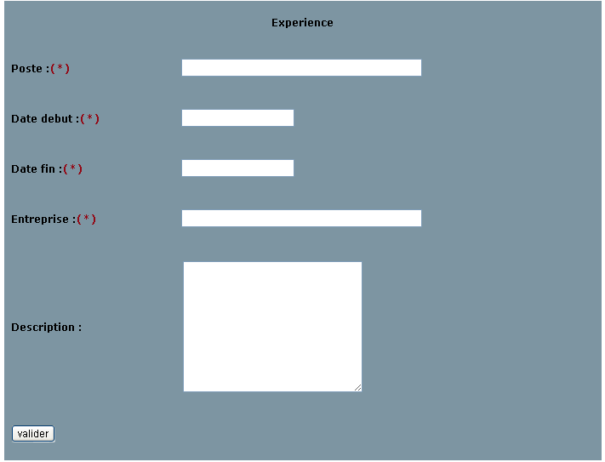
Figure 8: ajouter une expérience pour une ressource

-le client (droit client) peut afficher ses ressources réservé pour ces projets ainsi que les catégories de cette ressource (infographie, développeur ou infogérance)
- Vue client : chaque client peut consulter sont propre liste de ressource (les ressources affecter au projet propre a ce client) juste consulter ses informations générale et les catégories de ses ressource.
-et encore il peut consulter ses ressources de développement d’infographie et d’infogérance propre a lui.
- Vue ressource : chaque ressource dé le début il consulte ses informations et il peut modifier son profil (il peut aussi modifier son login sans tomber dans le cas de login existant et son mot de passe).

Gestion de projet
-l’administrateur et le client peut ajouter ou modifier ou supprimer un projet (droit administrateur et droit client) (chaque projet est associer à un client donc l’administrateur peut ajouter un projet et l’affecter à un client précis comme le client peut ajouter un projet et affecter directement à ce client).
-visualiser la liste de tous les projets de tous les clients (droit administrateur).
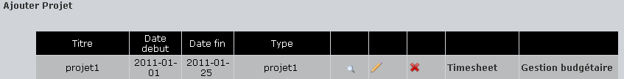
Figure 9: liste des projets

-Déposer la liste de document propre à un projet (les documents sont enregistré dans un dossier qui prend l’id du projet par le nom propre de document) et après il peut consulter la liste des documents avec la date de création de ce document la taille de ce document et il peut supprimer ce document (se supprimer directement du dossier).
-chaque projet contient un budget prévu précis et un charge fixe prévu défini dé le début par l’administrateur.
-Lors de la moification d’un projet on peut ajouter, modifier ou supprimer un frais :
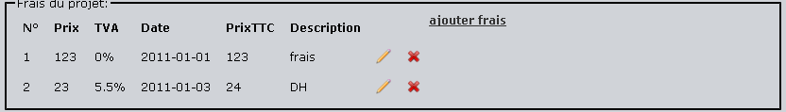
Figure 10: les frais d’un projet

-Gestion de frais : on peut ajouter ou modifier ou supprimer un frai (on choisissons un date de ce frai sa catégorie et le TVA (peut se modifie selon les besoin) et le prixHT pour calculer le prixTTC ) et la catégories de ce frais (on peut ajouter et modifier cette catégories ) et ensuite ce frais doit être soumis ou non, car après on va calculer le total des frais soumis seulement propre à un projet)après l’ajout u frais on consulte dans consulter projet les frais ainsi la total du frais soumis.
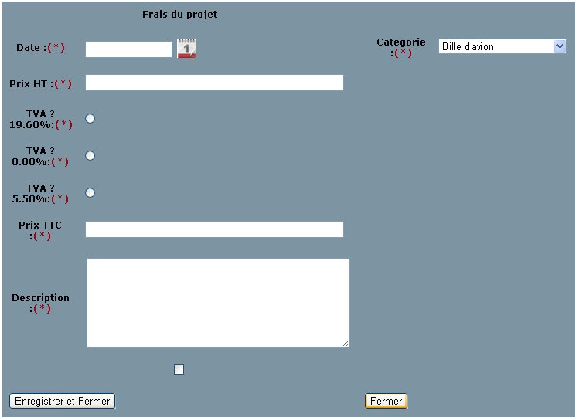
Figure 11: ajouter un frais à un projet

-dans la liste de projet on trouve deux grands champs Timesheet et gestion budgétaire de ce projet :
- Timesheet : on peut consulter la feuille d’heures Timesheet : on affiche les semaines de l’année (les années sont affichés (de l’année 2006 à 2015)) ainsi le 54 semaine de l’années aussi que tous les jours de chaque semaine de l’années pour afficher le total de nombre d’heures de toutes les ressources affecter à ce projet dans chaque jour de la semaine choisie et afficher le total des frais de ce projet .pour sa on a parcourir la liste des affectation de ce projet( la liste des ressource affecter à ce projet enter la date début et date fin de cette semaine et les affectation même qui appartient à cette semaine: temps estimé par chaque ressource dans chaque semaine et ensuite on parcoure les 7 jours de la semaine et on fait la somme pour tous les ressource qui son affecter dans ce jour et on passe par le cas ou la date de l’affectation et égale à la date de début ou de fin de la semaine choisie).
-l’utilisateur peut consulter le total de frais de ce projet dans une semaine précise.
-et à chaque fois on peut changer l’année pour consulter ses semaines et les nombre d’heures de chaque jour dans cette année.

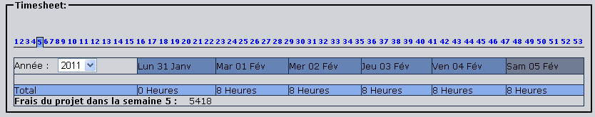
Figure 12: visualiser le Timesheet d’un projet

- Gestion budgétaire : on peut voir ici le budget de ce projet et le total de frais de ce projet et calculer la différence entre eux pour savoir est ce il gagne ou il perd.
-aussi on voit le temps prévu dé le début par le responsable du projet et le temps estimé passer dans ce projet (par le calcul la somme de la différence entre la date de début et date de fin de tous les affectations des ressources à ce projet) et voir à la suite est ce qu’il gagner pour ce temps ou il perd par la différence entre la date défini et la date estimé.
-aussi la charge fixe prévu par le responsable u projet et le charge fixe passé ( la somme des cout de tous les ressources affecter à ce projet)
-il manque une astuce dans le calcul de total d’heure (si la date de l’affectation est égale au premier jour ou dernier jour de cette semaine).
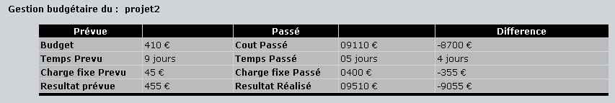
Figure 13: visualiser gestion budgétaire d’un projet

Statistiques : dans les statistiques on trouve
- le nombre de projet existant et pour chaque projet il ya le titre de projet le total de frais et le duré de chaque projet.
-le nombre de ressource mis en place pour la location avec son nom et sa catégorie.
- Vue client : il peut voir que ses projets et les ressources réservé à lui.
La réservation d’une ressource sur calendrier : planning de ressource
Pour la réservation on utilise la composante dhtmlx Scheduler qui utilise une seule table dans la base de donné et ne travail pas avec notre architecture de base de donnée pour sa on a utilisé un table temporaire.
Affichage du planning : lors de l’affichage du planning on récupère tous les affectations de notre table affectation et l’enregistrer dans la table temporaire. Ici on doit donner un id simple pour les ressources et les projets associés à chaque affectation pour l’enregistrer dans la table temporaire.
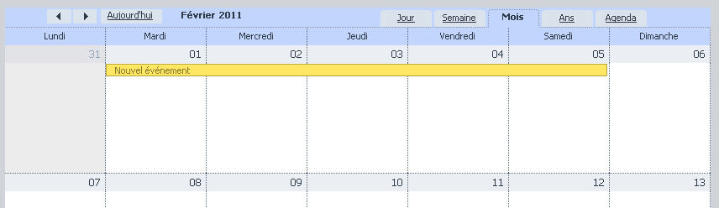
Figure 14: planning de toutes les ressources

Ajout d’une réservation : lors de l’ajout d’une nouvelle affectation l’ajout sera fait en premier lieu dans la table temporaire et les id de la ressource et du projet qui sera associé à cette affectation seront aussi ajouté dans cette table mais qui seront des id simples. En deuxième lieu l’utilisateur doit valider cet ajout qu’il a fait, ici on doit faire la copie de la nouvelle ligne ajoutée dans la table temporaire et on doit ajouter les liaisons associées à cette affectation.
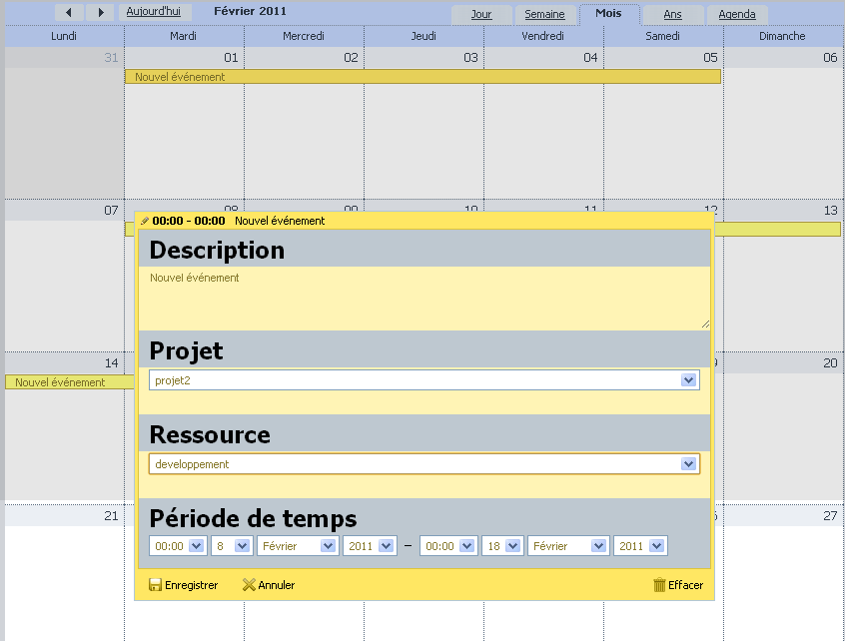
Figure 15: réserver une ressource

Pour chaque ajout d’une affectation on ajoute un cout client :
-cout client : pour ajouter cout client on calcul le nombre de jour de cette affectation et on récupère le cout de la ressource affecter (chaque ressource contient un cout fixer par l’administrateur) et dans l’ajout d’une affectation on a deux cas :
-on a déjà un cout client pour ce client et pour la cette ressource ici on doit juste modifier le cout du cout client existant (ancien cout +nouveau cout).
-ce client n’a pas un ancien cout pour ce client et cette ressource ici on doit simplement ajouter un nouveau cout client. (Dans le deux cas le cout va être en relation avec le client et la ressource).
Modification d’une réservation : lors d’une modification d’une affectation déjà existante, le sauvegarde de ces modification seront faite en première étape dans la table temporaire, après la validation par l’utilisateur on va sauvegarder ces modifications dans notre table affectation et si les modifications ont touché le projet ou la ressource associé à cette affectation on doit modifier les liaisons nécessaires. Et pour chaque modification d’une affectation on modifie un cout client :
-cout client : pour la modification d’un cout on calcule l’ancien nombre de jour de cette affectation et calculer le nouvel nombre de jour de cette affectation et on récupère le cout de la ressource affecter (chaque ressource contient un cout fixer par l’administrateur) et dans la modification d’une affectation on a deux grand cas :
-modification de nombre de jours de l’affectation : ici la modification de cette affectation a touche la duré de l’affectation on doit donc récupère l’ancien cout client de ce client et cette ressource et on enlève l’ancien cout de cette affectation et on ajouter le nouveau cout et vérifier si la modification de cette affectation a toucher l’id du ressource ou non donc on a deux cas :
-le cas d’une ressource différente à la première (le cas ou on a changé le nombre de jour et la ressource) donc on doit modifier le cout ancien on récupère le nouveau cout ressource et ajoutons le nouveau cout au cout client de ce client et de cette ressource
Donc aussi deux cas :
-cas ou on a un cout client pour ce client et pour cette ressource ici on doit juste modifier le cout de ce cout client existant.
-cas ou ce client n’a pas un ancien cout pour cette ressource ici on doit simplement lui ajouter un nouveau cout client.
-le cas d’une même ressource : déjà on a un cout client pour ce client et pour cette ressource ici on doit juste modifier le cout de ce cout client existant.
-pas de modification de nombre de jour donc on passe direct par le test est ce que même ressource.
-le cas d’une ressource différente à la première (le cas ou on a changé le nombre de jour et la ressource) donc on doit modifier le cout ancien on récupère le nouveau cout ressource et ajoutons le nouveau cout au cout client de ce client et de cette ressource
Donc aussi deux cas :
-cas ou on a un cout client pour ce client et pour cette ressource ici on doit juste modifier le cout de ce cout client existant.
-cas ou ce client n’a pas un ancien cout pour cette ressource ici on doit simplement lui ajouter un nouveau cout client.
-le cas d’une même ressource : déjà on a un cout client pour ce client et pour cette ressource ici on doit juste modifier le cout de ce cout client existant.

La réservation se fait par trois façons :
-réservation des ressources pour un projet : on consulte la liste des clients-> liste de projet propre à ce client, donc on peut choisir un ressource de la liste des ressource affiché dans le planning.
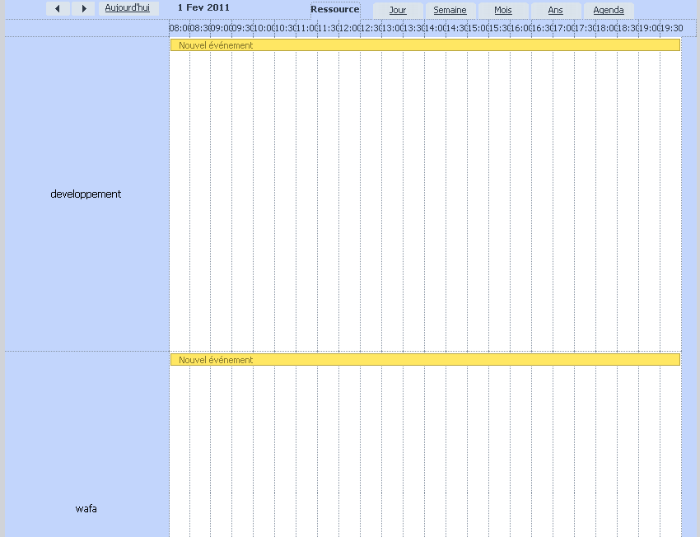
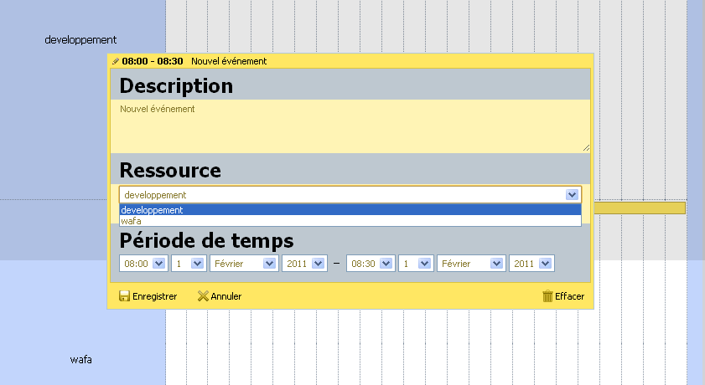
Figure 16: réserver une ressource pour un projet

-affecter des projets à une ressource précise : on consulte la liste des ressources->Réserver une ressource, dans ce cas on affiche seulement la liste des projets et on affecte cette ressource au projet choisie.
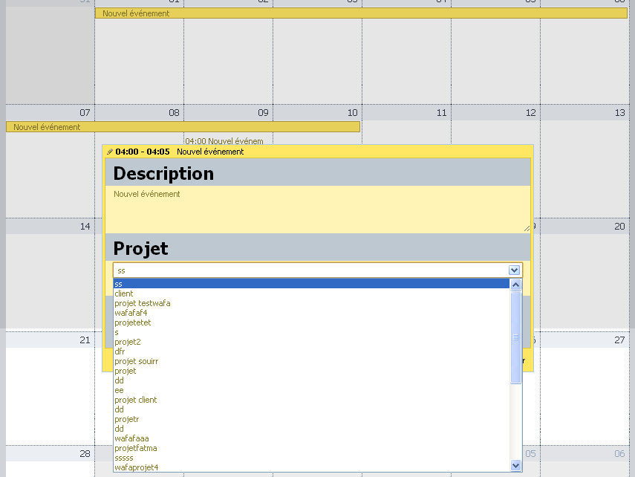
Figure 17: affecter un projet à une ressource

-réservation des ressources pour tous les projets : directement par choisir l’onglet planning des ressource et dans cette cas on affiche tous les ressources et tous les projets et on choisie une ressource et on la réserve pour le projet choisie.
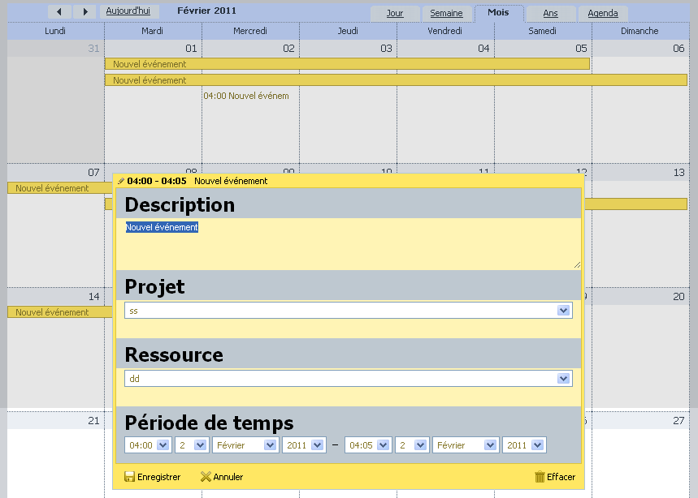
Figure 18: réserver une ressource à un projet

